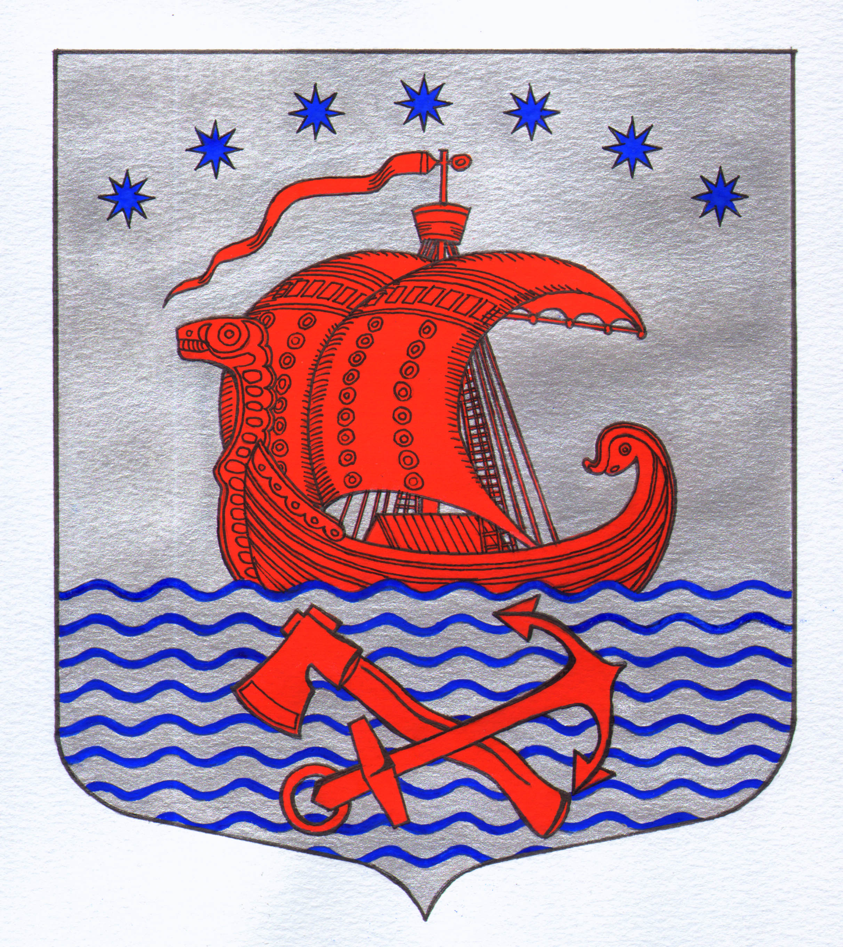
СОВЕТ ДЕПУТАТОВ
МУНИЦИПАЛЬНОГО ОБРАЗОВАНИЯ
СВИРИЦКОЕ СЕЛЬСКОЕ ПОСЕЛЕНИЕ
ВОЛХОВСКОГО МУНИЦИПАЛЬНОГО РАЙОНА
ЛЕНИНГРАДСКОЙ ОБЛАСТИ

ПРОЕКТ

РЕШЕНИЕ

От №

О передаче части полномочий по организации ритуальных услуг от администрации муниципального образования Свирицкое сельское поселение администрации муниципального образования Волховский муниципальный район Ленинградской области на 2020 год.

В соответствии с п.4 статьи 15 Федерального закона от 06.10.2003 года №131-ФЗ «Об общих принципах организации местного самоуправления в Российской Федерации», на основании Устава муниципального образования Свирицкое сельское поселение, совет депутатов МО Свирицкое сельское поселение Волховского муниципального района
р е ш и л :
- Передать администрации муниципального образования Волховский муниципальный район Ленинградской области части полномочий муниципального образования Свирицкое сельское поселение по организации ритуальных услуг на 2020 год, а именно:
1.1. Создание специализированной службы по вопросам похоронного дела и определение порядка её деятельности;
1.2. Утверждение стоимости услуг, предоставляемых согласно гарантированному перечню услуг по погребению, когда личность умершего установлена и отсутствует лицо, взявшее на себя обязанность осуществить погребение, и когда личность умершего не установлена;
1.3. Согласование стоимости услуг, предоставляемых согласно гарантированному перечню услуг по погребению с надлежащими государственными органами и учреждениями.
2. Направить настоящее решение в адрес совета депутатов Волховского муниципального района.
3. Администрации муниципального образования Свирицкое сельское поселение заключить соглашение с администрацией муниципального образования Волховский муниципальный район Ленинградской области «О передаче части полномочий по организации ритуальных услуг».
4. Передаваемые полномочия осуществляются за счет межбюджетных трансфертов, предоставляемых из бюджета муниципального образования Свирицкое сельское поселение в бюджет муниципального образования Волховский муниципальный район Ленинградской области, согласно с заключенным Соглашением.
5. Настоящее решение подлежит официальному опубликованию в средствах массовой информации и вступает в силу после опубликования.
6. Контроль за исполнением решения возложить на депутатскую комиссию по бюджету, налогам, экономическим вопросам.

Глава муниципального образования Куликов А .В.

Соглашение №
о передаче части полномочий по организации ритуальных услуг
от администрации МО Свирицкое сельское поселение
администрации МО Волховский муниципальный район

г.Волхов __________2020 года

Администрация муниципального образования Волховский муниципальный район Ленинградской области (далее - Администрация района), в лице главы администрации Брицуна Алексея Викторовича, действующего на основании Устава муниципального района, с одной стороны и администрация муниципального образования Свирицкое сельское поселение поселение Волховского муниципального района Ленинградской области (далее - Администрация поселения), в лице главы администрации муниципального образования Атамановой Верой Алексеевной , действующей на основании Устава поселения, с другой стороны, именуемые в дальнейшем «Стороны», руководствуясь содержанием пункта 22 части 1 статьи 14 и части 4 статьи 15 Федерального закона от 06 октября 2003 года №131–ФЗ «Об общих принципах организации местного самоуправления в Российской Федерации» (с последующими изменениями и дополнениями), решением совета депутатов муниципального образования Свирицкое сельское поселение от «» г. № «О передаче осуществления части полномочий муниципального образования Свирицкое сельское поселение по решению вопросов местного значения поселения органами местного самоуправления муниципального образования Волховский муниципальный район Ленинградской области на 2020 год», заключили настоящее Соглашение о нижеследующем:

1. Предмет соглашения
Администрация поселения передает полномочия по организации ритуальных услуг в части создания специализированной службы, предусмотренные частью 2 статьи 25 Федерального закона от 12 января 1996 года №8-ФЗ «О погребении и похоронном деле» для их исполнения Администрацией района на 2020 год.

2. Передача части полномочий
2.1. Для реализации настоящего Соглашения Администрации поселения передает, а Администрация района принимает на себя следующие полномочия по организации ритуальных услуг, в том числе:
а) создание специализированной службы по вопросам похоронного дела и определение порядка её деятельности;
б) утверждение стоимости услуг, предоставляемых согласно гарантированному перечню услуг по погребению, когда личность умершего установлена и отсутствует лицо, взявшее на себя обязанность осуществить погребение, и когда личность умершего не установлена;
в) согласование стоимости услуг, предоставляемых согласно гарантированному перечню услуг по погребению с надлежащими государственными органами и учреждениями.

3. Порядок финансирования расходов по передаче полномочий

3.1. Объем межбюджетных трансфертов, передаваемый на обеспечение деятельности в соответствии с п. 1 настоящего Соглашения определяется советом депутатов МО Волховский муниципальный район Ленинградской области при рассмотрении решения (внесения изменений) о бюджете муниципального образования Волховский муниципальный район Ленинградской области на 2020 год и на плановый период 2020 и 2021 годов.

4. Права и обязанности сторон
4.1. Администрации поселения имеет право:
4.1.1. Осуществлять контроль за исполнением Администрацией района переданных полномочий;
4.1.2. Получать от Администрации района информацию о ходе исполнения Администрацией района переданных полномочий.
4.2. Администрация поселения обязуется:
4.2.1. Предоставлять Администрации района документацию и информацию, необходимую для осуществления переданных полномочий.
4.3. Администрация района имеет право:
4.3.1. Запрашивать у администрации поселения информацию, необходимую для осуществления переданных полномочий.
4.4. Администрация района обязуется:
4.4.1. Осуществлять переданные полномочия в соответствии с требованиями действующего законодательства;
4.4.2. Представлять Администрации поселения информацию о ходе исполнения переданных полномочий по соответствующим запросам Администрации поселения.

5. Порядок прекращения действия Соглашения
5.1. Настоящее Соглашение прекращает свое действие в следующих случаях:
5.1.1. истечение срока действия Соглашения,
5.1.2. принятие соответствующего решения советом депутатов Волховского муниципального района,
5.2. Досрочное расторжение Соглашения осуществляется на основании соглашения Сторон, подписанного уполномоченными представителями Сторон и утвержденного советом депутатов муниципального района, либо на основании вступившего в законную силу Решения суда.

6. Ответственность сторон за неисполнение или ненадлежащее исполнение обязанностей по Соглашению
6.1. За неисполнение или ненадлежащее исполнение обязательств по настоящему Соглашению стороны несут ответственность в соответствии с действующим законодательством РФ.

7. Вступление соглашения в силу, срок действия и порядок расторжения соглашения
7.1. Настоящее соглашение вступает в силу после его официального опубликования, и действует до 31 декабря 2020 года.
7.2. Настоящее соглашение составлено в трех экземплярах, имеющих одинаковую юридическую силу.
7.3. В случаях, не предусмотренных настоящим Соглашением, Стороны руководствуются действующим законодательством Российской Федерации.
7.4. Все изменения и дополнения к настоящему Соглашению совершаются путем заключения дополнительных соглашений к нему, являющихся с момента подписания уполномоченными представителями Сторон, неотъемлемой частью настоящего Соглашения.

8.Реквизиты сторон

Администрация района:  Администрация муниципального образования Волховский муниципальный район Ленинградской области  ИНН _______________,  КПП ___________________  Адрес: ________________________  ______________________________  _____________________________  Глава администрации муниципального образования  Волховский муниципальный район  ___________________А.В.Брицун  МП | Администрация поселения:  Администрация муниципального образования Свирицкое сельское поселение Волховского муниципального района Ленинградской области  ИНН 4718002570  КПП 470201001  Адрес: 187469, Ленинградская область, Волховский район, п.Свирица, ул. Новая Свирица , д.38  Глава администрации  муниципального образования  Свирицкое сельское поселение  ________________ В.А. Атаманова  МП

